**Tema: Prueba de hipótesis para dos varianzas.**

**Motivación del tema.** Se realizó un experimento para comparar la resistencia abrasiva de dos diferentes materiales laminados. Se probaron $n_{1}=12$ piezas del material I exponiendo cada pieza a una máquina medidora de dicha resistencia. Análogamente, se probaron $n_{2}=10$ piezas del material II. Las muestras del material I dieron un promedio de 85 unidades con una desviación estándar de $s_{1}=4$, en tanto que las muestras del material 2 dieron un promedio de 81 con una desviación estándar de $s_{2}=5$. (a)¿Puede concluirse con un nivel de significancia de 0.10 de que las varianzas son iguales? Utilizar el estadístico

$f=\frac{{\frac{n_{1}}{n_{1}-1}s}_{1}^{2}}{\frac{n_{2}}{n_{2}-1}s_{2}^{2}}$

(b)También utilice la fórmula

$\frac{{\frac{n_{1}}{n_{1}-1}s}_{1}^{2}}{{\frac{n_{2}}{n_{2}-1}s}_{2}^{2}}\frac{1}{f_{\frac{α}{2}}\left(v_{1},v_{2}\right)}<\frac{σ_{1}^{2}}{σ_{2}^{2}}<\frac{\frac{n_{1}}{n_{1}-1}s_{1}^{2}}{\frac{n_{2}}{n_{2}-1}s_{2}^{2}}f_{\frac{α}{2}}\left(v_{2},v_{1}\right)$

para obtener un intervalo de confianza con un nivel de confianza del 90%. En estas fórmulas $s^{2}$ es la varianza de la muestra calculada como:

$\overline{x}=\frac{x_{1}+⋯+x_{n}}{n}$

$s^{2}=\frac{{\left(x_{1}-\overline{x}\right)}^{2}+⋯+{\left(x_{n}-\overline{x}\right)}^{2}}{n}$

También la notación $f_{\frac{α}{2}}\left(v_{1},v_{2}\right)$ indica el número que deja en la cola derecha de una distribución $f$ con $v_{1}=n_{1}-1$ y $v_{2}=n_{2}-1$ grados de libertad un área de $\frac{α}{2}$.

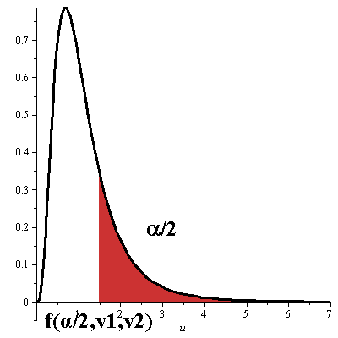

**Solución.** Empezamos con la prueba de hipótesis**.** Como la pregunta está en términos de las varianzas empezamos con el

**Paso 1. Formular la hipótesis nula y alterna $H_{0}$ y $H_{a}$**

$$H_{0}:σ_{1}^{2}=σ_{2}^{2}$$

$$H_{a}:σ_{1}^{2}≠σ_{2}^{2}$$

**Paso 2. Evaluar el estadístico**

$f=\frac{\frac{n_{1}}{n_{1}-1}s_{1}^{2}}{\frac{n_{2}}{n_{2}-1}s_{2}^{2}}=\frac{{\frac{12}{11}4}^{2}}{{\frac{10}{9}5}^{2}}=\frac{17.454}{27.777}=0.628$

**Paso 3. Formar la región crítica**. Como la hipótesis alterna es con $≠$, debemos formar la región critica con dos colas y repartir el nivel de significancia $α=0.10$ en 2 partes iguales, es decir, 0.05 para la cola izquierda y 0.05 para la cola derecha. Para esto utilizaremos las tablas de la distribución F con $v_{1}=12-1=11$ grados de libertad en el numerador y $v_{2}=10-1=9$ grados de libertad en el denominador. Luego entonces buscamos los puntos

$f_{0.95}\left(11,9\right)=$ el punto que deja a la derecha de una distribución F, con 11 y 9 grados de libertad, un área de 0.95 o que deja a su izquierda un área de 0.05

$f_{0.05}\left(11,9\right)=$ el punto que deja a la derecha de una distribución F, con 11 y 9 grados de libertad, un área de 0.05 o que deja a su izquierda un área de 0.95

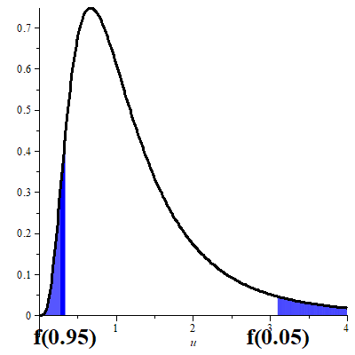

Ahora bien, las tablas de la distribución F solamente traen el área desde 0 hasta un punto $f$ que deja a su izquierda un área de 0.95 y con diferentes grados de libertad. Entonces en principio solamente podríamos encontrar $f_{0.05}\left(11,9\right)$, pero tenemos otro problema, pues las tablas no tienen el valor con 11 grados de libertad, pues solamente aparecen los valores con 10 y 12 grados de libertad, un remedio para este problema es tomar el promedio de estos valores para así tener

$f_{0.05}\left(11,9\right)=\frac{3.14+3.07}{2}=3.105$

Cabe señalar que estos saltos en los grados de libertad se vuelven más drásticos conforme estos aumentan.

Para calcular el valor $f_{0.95}\left(11,9\right)$ en principio no podríamos obtenerlo con las tablas, pues el significado de este número es que deja a la derecha un área de 0.95 y no a la izquierda. Pero este problema lo resolvemos con la fórmula:

$$f_{0.95}\left(11,9\right)=\frac{1}{f_{1-0.95}\left(9,11\right)}=\frac{1}{f_{0.05}\left(9,11\right)}=\frac{1}{2.9}=0.344$$

Así la región de aceptación de la hipótesis nula está formada por la región que va de $f_{0.95}\left(11,9\right)=0.344$ a $f_{0.05}\left(11,9\right)=3.105$.

**Paso 4. Tomar una decisión.** Como el valor del estadístico es $f=0.628$ y cae en la región de aceptación de la hipótesis nula, entonces aceptamos la hipótesis nula.

Para (b) solamente debemos sustituir en la fórmula:

$\frac{{\frac{n_{1}}{n_{1}-1}s}_{1}^{2}}{{\frac{n_{2}}{n_{2}-1}s}_{2}^{2}}\frac{1}{f_{\frac{α}{2}}\left(v_{1},v_{2}\right)}<\frac{σ_{1}^{2}}{σ_{2}^{2}}<\frac{\frac{n_{1}}{n_{1}-1}s_{1}^{2}}{\frac{n_{2}}{n_{2}-1}s_{2}^{2}}f_{\frac{α}{2}}\left(v_{2},v_{1}\right)$

donde $α$ lo conseguimos con el nivel de confianza que nos dan

$0.9=1-α ⇒ α=0.1 ⇒\frac{α}{2}=0.05$

Entonces

$$f_{\frac{α}{2}}\left(v_{1},v_{2}\right)=f_{0.05}\left(11,9\right)=3.105$$

$$f_{\frac{α}{2}}\left(v_{2},v_{1}\right)=f_{0.05}\left(9,11\right)=2.90$$

Así el intervalo de confianza es

$\frac{\frac{12}{11}4^{2}}{\frac{10}{9}5^{2}}\frac{1}{3.105}<\frac{σ_{1}^{2}}{σ_{2}^{2}}<\frac{\frac{12}{11}4^{2}}{\frac{10}{9}5^{2}}2.90$

o simplificando

$0.202<\frac{σ_{1}^{2}}{σ_{2}^{2}}<1.82$

**Ejercicios.**

1. Un instructor tiene dos cursos, A y B. El curso A tiene 16 estudiantes mientras que el B tiene 25. En el mismo examen, a pesar de que no hubo diferencias significativas en las notas promedio, el curso A tuvo una desviación estándar de 9 mientras que el B tuvo una desviación estándar de 12. ¿Podemos concluir que al nivel de significancia de (a) 0.01, (b) 0.05, la variabilidad del curso B es mayor que el de A? También construya un intervalo de confianza para el cociente de varianzas con un nivel de confianza del (c) 98%, (d) 90%.

Ayuda: que la variabilidad del curso B sea más grande que la de A se escribe como $σ_{2}^{2}>σ_{1}^{2}$ o que $\frac{σ_{1}^{2}}{σ_{2}^{2}}<1$ y esto corresponde a una prueba de una cola izquierda.

1. En una fábrica de automóviles están tratando de decidir si compran neumáticos de la marca A o de la marca B para sus modelos. Para ayudar a tomar la decisión se llevó a cabo un experimento en el cual se utilizaron 12 neumáticos de cada marca. Los resultados fueron

|  |  |  |
| --- | --- | --- |
|  | Marca A | Marca B |
| $$\overline{x}$$ | 37 900 km | 39 800 km |
| $$s$$ | 5 100 km | 5 900 km |

Probar la hipótesis de que $σ_{1}^{2}=σ_{2}^{2}$ en contra de la alternativa $σ_{1}^{2}<σ_{2}^{2}$. Utilizar un nivel de significancia de (a) 0.01, (b) 0.05. También construya un intervalo de confianza para el cociente de varianzas con un nivel de significancia del (c) 98%, (d) 90%.

Ayuda: al igual que en el ejercicio anterior la prueba es de una cola izquierda.